Project Name: Master Planning for Qalqilya City Water Supply Services
السنة الأكاديمية: 2019-2020
أسماء الطلبة: كرمل حمايل (11610577)
أسيل حسين (11611111)
منية نوفل (11642670)
اسم القسم : الهندسة المدنية
اسم المشرف: د.عنان الجيوسي
Abstract
تقع مدينة قلقيلية في الجزء الشمالي الغربي من الضفة الغربية، تقع على بعد 81 كم شمال غرب العاصمة القدس، يبلغ متوسط ​​ارتفاعها 57 مترًا فوق مستوى سطح البحر، كما يبلغ متوسط ​​هطول الأمطار السنوي حوالي 587.4 ملم ومتوسط ​​درجة الحرارة السنوية 19 درجة مئوية. تشتهر المدينة بشكل خاص بمحصول الحمضيات و 17.6٪ من أراضيها مزروعة بأشجار الحمضيات، أما المحاصيل الرئيسية الأخرى هي الزيتون والخضروات. تقع المدينة داخل حوض المياه الجوفية الغربي.
في التعداد الرسمي لعام 2017 ، بلغ عدد سكان المدينة 51.235 نسمة ويقدر عدد سكانها لعام 2020 بـ 54737. تبلغ المساحة المقاسة للمدينة 25.6 كيلومتر مربع.
الهدف الرئيسي من المشروع هو وضع خطة رئيسية لشبكة تزويد المياه لبلدية قلقيلية،
لتحقيق هذا الهدف، سيتم اتخاذ الخطوات التالية:
- مراجعة شبكة المياه الموجودة وجمع البيانات المطلوبة.
- تقدير الطلب المستقبلي على المياه.
- اقتراح المشاريع والبنى التحتية اللازمة.
- وضع المخطط العام للمدينة وتقدير التكلفة.
يتمثل المخرج الرئيسي للمشروع في وضع خطة رئيسية لشبكة إمدادات المياه لبلدية قلقيلية، واقتراح خطة استثمارية للعشرين سنة القادمة.
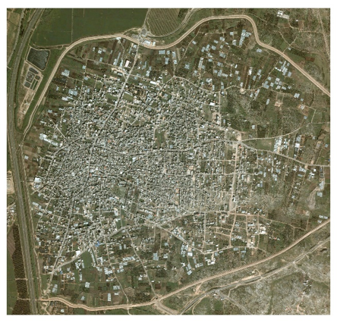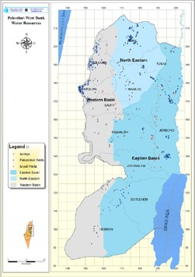
Google earth map of Qalqilya City Basins in West Bank

